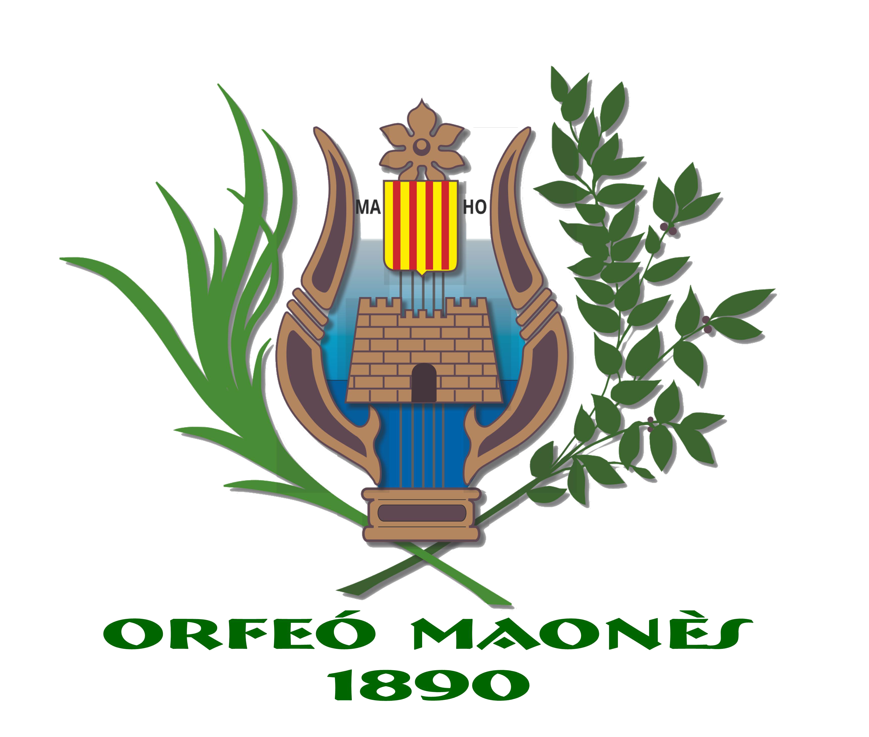
Sr. President de l’Orfeó Maonès localitat,
Benvolgut Sr:
Essent del meu/nostre interès poder disposar de la societat que vostè presideix, l’informo del següent:

Jo, amb DNI ho sol·licito en qualitat de:
En representació de:, CIF

Telèfon/s de contacte: / Mail:
Adreça postal:
Tipus d’activitat o espectacle:
Breu descripció:
Finalitat del esdeveniment:
Número d’actors o persones que intervenen:
Necessitat de fossar per orquestra:
Equip tècnic propi:
Material d’aportació propi: utilleria, vetuari, focus, etc.

Necessitats tècniques: descripció detallada

Necessitats de cartellera i repartició:

Preu entrades:
Data/s de programació: Horari/s:
Necessitat de disponibilitat prèvia i posterior per muntar i desmuntar / dates i horaris: .
Condicions econòmiques:
Notes aclaridores:

Esperant tinguin en consideració aquesta sol·licitud, aprofita l’avinentesa per saludar-lo ben cordialment

Política de Privacidad:
De conformidad con lo que dispone el Reglamento (UE) 2016/679 de 27 de abril de 2016 (RGPD), la Ley Orgánica 3/2018 de 5 de diciembre (LOPDGDD) y demás normativa legal vigente en materia de protección de datos personales, le informamos que los datos personales aportados serán tratados por ORFEON MAHONES (Responsable del Tratamiento). La finalidad del tratamiento de los datos será el mantenimiento, desarrollo, control y ejecución de la relación contractual que, en el marco de la prestación de los servicios que se identifican en el objeto del contrato, mantenga con ORFEON MAHONES .
Los datos se conservarán mientras dure la relación con Ud. Una vez cumplida esta prestación, los datos de carácter personal se guardarán, debidamente bloqueados, según lo que establezca la normativa sectorial vigente. No está prevista la cesión de datos a terceros excepto si existe una obligación legal.
De conformidad con lo que dispone el Reglamento (UE) 2016/679 de 27 de abril de 2016 (RGPD), la Ley Orgánica 3/2018 de 5 de diciembre (LOPDGDD) y demás normativa legal vigente en materia de protección de datos personales y el derecho a la propia imagen (Ley Orgánica 1/1982 de 5 de mayo) les informamos que ORFEON MAHONES les solicita autorización para publicar las fotografías/videos captados durante la función/evento para su publicación en campañas de comunicación y difusión del Orfeón Mahonés en redes sociales, medios de comunicación tradicional, pàgina web tanto de la entiedad como de sus col·laboradores.
Si acepto
No acepto
Se informa al interesado que tiene derecho a retirar el consentimiento para tratar los datos en cualquier momento y que, si ejerce este derecho, se tendrá que proceder a la rescisión del contrato en los términos expuestos en el mismo puesto que el tratamiento de datos es imprescindible para la ejecución del contrato. Asimismo podrá ejercer los derechos de acceso, rectificación, supresión y portabilidad de sus datos y los de limitación u oposición al tratamiento dirigiéndose a ORFEON MAHONES con domicilio a CALLE GRACIA, 155. 07702, MAHON (ILLES BALEARS). ESPAÑA. o enviando un correo electrónico a INFO@ORFEOMAONES.ES Si considera que el tratamiento de datos personales no se ajusta a la normativa vigente, tiene derecho a presentar una reclamación ante la Autoridad de control (www.aepd.es).
ORFEON MAHONES se responsabiliza de tener implantadas las medidas de seguridad que correspondan, en virtud de lo que se establece en la normativa vigente de protección de datos.
Todo el personal de ORFEON MAHONES tendrá conocimiento de la normativa en materia de protección de datos, en el momento en que proceda a tratar la información propiedad del cliente.

Signat
nom i cognoms
NOTA: les despeses de l’ SGAE, aniran a càrrec de l’empresa sol·licitant.

